**Bảng họp nhóm Máy chẩn đoán Autel MaxiDas DS808**

**Nhóm 2**

1. Thành viên nhóm

|  |  |  |  |
| --- | --- | --- | --- |
| Stt | Họ và tên | MSSV | Tỉ lệ làm việc |
| 1 | Ngô Tấn Cảnh (Nhóm trưởng) | 63131866 | 100% |
| 2 | Nguyễn Hoàng Yên | 63136230 | 100% |
| 3 | Nguyễn Tuấn Kiệt | 63130605 | 100% |
| 4 | Nguyễn Khánh Hưng | 63132096 | 100% |

1. Thời gian họp nhóm

|  |  |  |
| --- | --- | --- |
| Ngày họp nhóm | Nội dung | Đề |
| 25/12/2023 | Câu 1 | 1,2,3,4 |
| 27/12/2023 | Câu 2 | 1,2,3,4 |
| 28/12/2023 | Câu 3 | 1,2,3,4 |

1. Trả lời câu hỏi
2. Mất an toàn trong xưởng sửa chữa ô tô
3. Yếu tố, nguyên nhân
4. Nguyên nhân mất an toàn do môi trường xưởng sửa chữa ô tô (Đ1)
5. Nguyên nhân mất an toàn do con người lao động thủ công xưởng sửa chữa ô tô (Đ2)
6. Nguyên nhân mất an toàn liên quan đến thiết kế xưởng sửa chữa ô tô (Đ3)
7. Nguyên nhân mất an toàn liên quan đến ô tô sửa chữa (Đ4)
8. Hệ thống chẩn đoán lỗi trên ô tô
9. Tiếng Anh; phiên bản và so sánh giữa chúng; (Đ1)
10. Tiếng Anh; cổng kết nối OBD2 (Đ2)
11. Tiếng Anh; thiết bị quét OBD2 (Đ3)
12. Tiếng Anh; liên kết thiết bị quét OBD2 (Đ4)
13. Các thành phần của hệ thống OBD;
14. Định dạng mã lỗi OBD2
15. Máy quét hệ thống OBD
16. Tiếng anh; nghĩa và chức năng từng ảnh, từ: 1 đến 20
17. Các bước để: Đọc lỗi; Xóa lỗi; Xem Data; Kích hoạt;
18. Chức năng đặc biệt bằng:

+ Tự động

+ Từng module điều khiển.

Trả lời:

**1.Mất an toàn trong xưởng sửa chữa ô tô**

a.Yếu tố:

-Môi trường:

* Tiếng ồn
* Bức xạ
* Cháy nổ : tia lửa điện, mat sát, tĩnh điện, vật dễ cháy ( bình oxy, dẻ lau xăng dầu,...)
* Vật rơi (hỏng thang máy/kích nâng ô tô)
* Rò rỉ điện
* Nhiệt
* Vật liệu, chất liệu gây ra

-Con người: Công thái học, làm việc quá sức, rơi xuống hầm, rơi từ trên cao xuống, rơi, trượt, vấp ngã, xử lý thủ công gây tai nạn.

b.Nguyên nhân mất an toàn do môi trường xưởng sửa chữa ô tô (Đ1):

* Bên trong xưởng : thiết kế xưởng, nguồn điện, các tạp chất có hại trong không khí, do bức xạ nhiệt, sắp xếp dụng cụ, thiết bị không gọn gàng.
* Bên ngoài xưởng : thiếu ánh sáng, tiếng ồn vượt quá tiêu chuẩn cho phép, không có hệ thống thông gió hoặc hệ thống thông gió hoạt động kém, sự hiện diện của các tạp chất có hại trong không khí.

c.Nguyên nhân mất an toàn do con người lao động thủ công xưởng sửa chữa ô tô (Đ2):

* Té, ngã, vấp, trượt
* Rơi hầm, leo thang ngã, chèn, va chạm ( xe lui, lăn, sụp)
* Điện gật, phỏng, hít thở, văng (chì cân bằng động xe có thể văng)
* Công thái học: sức khỏe con người, tư thế làm việc

d.Nguyên nhân mất an toàn liên quan đến thiết kế xưởng sửa chữa ô tô (Đ3):

* Bố trí điện, nền, nhiệt độ, thông thoáng
* Môi trường, không khí, ánh sáng

e.Nguyên nhân mất an toàn liên quan đến ô tô sửa chữa (Đ4):

* cháy nổ thùng nhiên liệu: nổ bình acquy do hàn điện trực tiếp trên xe
* nổ bánh xe
* Tiếp xúc với các chất lỏng qua sử có hại trên xe như xăng dầu, dầu bôi trơn động cơ, hộp số, cầu, dầu phanh, dầu trợ lực,…
* Khói, bụi bẩn trên xe như khói động cơ, bụi amiăng từ các má phanh, đĩa ma sát li hợp

Trả lời:

**2.Hệ thống chẩn đoán lỗi trên ô tô**

Tiếng Anh: OBD-II: On-Board Diagnostic.

a.Phiên bản và so sánh giữa chúng; (Đ1):

Sự khác biệt chính: OBD1 và OBD2

|  |  |  |
| --- | --- | --- |
| **Parameters (thông số)** | **OBD1** | **OBD2** |
| Loại xe | Thích hợp cho mẫu xe thập niên 80 cũng như những chiếc xe được giới thiệu trước năm 1996 | Hỗ trợ những chiếc xe được giới thiệu vào hoặc sau năm 1996 |
| Phương pháp cài đặt | Nó kết nối với bảng điều khiển | Không dây (qua Wi-Fi hoặc Bluetooth) |
| Độ chính xác | Thấp | Cao hơn |
| Công nghệ | Chưa đủ tiên tiến | Công nghệ tiên tiến cao |
| Chức năng | Nó chỉ kiểm tra các cảm biến và bộ truyền động được bảo trì trong xe. | Cùng với các chức năng OBD1, nó có thể kiểm tra mức hiệu suất, hiển thị biểu diễn đồ họa của dữ liệu, kiểm tra khói bụi, mức sử dụng ắc quy, v.v. |
| Tiêu chuẩn hóa | Thật tệ, một thiết bị OBD1 duy nhất chỉ có thể hỗ trợ một nhà sản xuất khác nhau. | Tuyệt vời, một thiết bị duy nhất có thể phù hợp với các nhà sản xuất khác nhau. |

b.Cổng kết nối OBD2 (Đ2):

Có hai đầu nối có sẵn cho OBD2: OBD-IIA và OBD-IIB.

Cả hai đều là cổng cái, đầu cổng hình chữ D, 16 pin (2×8) và cả hai đều có một rãnh ở giữa hai hàng pin.

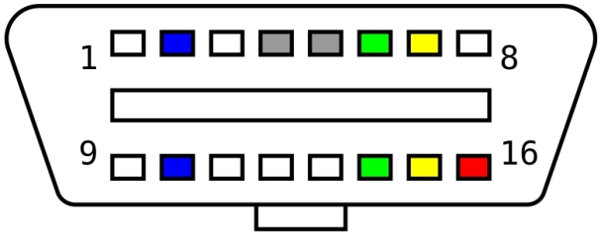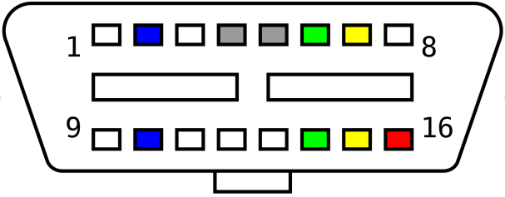

c.Thiết bị quét OBD2 (Đ3):

Máy quét hoặc công cụ quét OBD là một thiết bị để chẩn đoán xe. Bằng cách sử

dụng nó, bộ nhớ lỗi và dữ liệu có thể được đọc từ hệ thống của xe. Có một số

mã tiêu chuẩn (DTC) nhất định cho các lỗi do hệ thống hoặc máy tính OBD tạo

ra. Và một máy quét OBD có thể giải mã các mã này để phát hiện bất kỳ lỗi cụ

thể nào.

Máy quét OBD là thiết bị tiện lợi nhất và một số ưu điểm của chúng là:

* Kích thước nhỏ gọn (không giống như cáp nặng hoặc máy quét cầm tay)
* Thân thiện với người dùng
* Không yêu cầu thêm thiết bị chẩn đoán (như dây cáp, phần mềm máy tính, v.v.)
* Đa chức năng.

d.Liên kết thiết bị quét OBD2 (Đ4):

* Liên kết có dây hoặc liên kết không dây.
* Liên kết có dây thông qua cổng OBD-II trên ô tô.
* Liên kết không dây thông qua VCI.

e.Các thành phần của hệ thống OBD:

* Hệ thống OBD bao gồm bộ phận trung tâm, đèn báo, cảm biến và điểm kết nối.
* ECU(Electronic Control Unit) (Bộ điều khiển điện tử): Nó thu thập thông tin đầu vào từ nhiều cảm biến khác nhau có ở mọi bộ phận của xe.
* Cảm biến: các cảm biến được kết nối với nhau trên xe sẽ gửi mã về ECU nếu phát hiện bất kỳ lỗi nào.
* DTC: mã lỗi chẩn đoán. DTC bao gồm nhiều số và chữ cái khác nhau cung cấp thông tin tóm tắt về vấn đề.
* MIL: đèn báo trục trặc. Đây là những đèn báo có tác dụng cảnh báo sớm mọi lỗi hỏng hóc trên xe.
* DLC: Đầu nối liên kết chẩn đoán, thường được tìm thấy bên dưới bảng điều khiển của ô tô ở phía người lái.

f.Định dạng mã lỗi OBD2:

- Định dạng mã lỗi: mã lỗi obd2 gồm 5 kí tự.

* Kí tự đầu tiên là 1 chữ cái có ý nghĩ xác định hệ thống gồm 4 chữ: B hệ thống thân xe, C hệ thống khung gầm, P hệ thống chuyền động, U mạng truyền dữ liệu.
* Kí tự thứ 2 gồm từ 0-3 có ý nghĩa là phân loại mã lỗi của hệ thống
* Kí thự thứ 3 có ý nghĩa xác định vi trí hư hỏng
* Kí tự thứ 4 và 5 có ý nghĩa là xác định lỗi cụ thể

Trả lời:

3.Máy quét hệ thống OBD:

* Tiếng anh; nghĩa và chức năng từng ảnh, từ: 1 đến 20 :

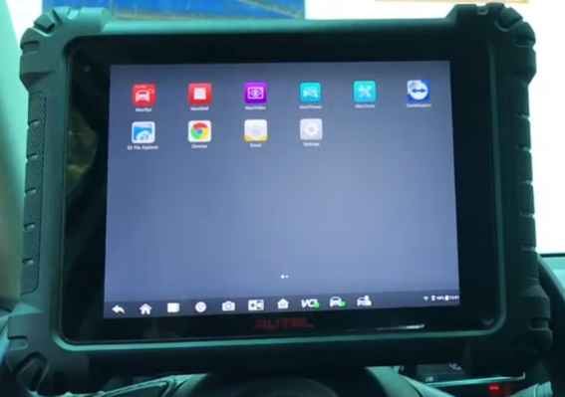 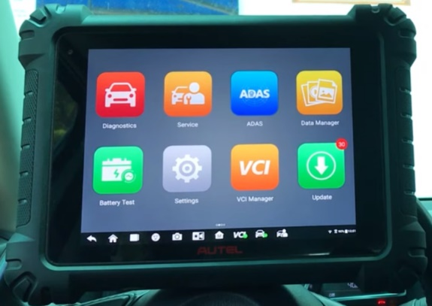

TIẾNG ANH CHUYÊN NGÀNH

|  |  |  |  |
| --- | --- | --- | --- |
|  |  |  |  |
| 1 | 2 | 3 | 4 |

1. Diagnostics: Chẩn đoán

Giúp đọc lỗi, xóa lỗi, xem data, kích hoạt, những tính năng đặt biệt ...

2. Service: Dịch vụ bảo dưỡng

Gồm các tính năng bảo dưỡng như: Reset đèn báo nhớt, cài đặt TPMS, xả gió hệ thống phanh, thiết lập lại ắc quy, túi khí, ...

3. ADAS (Advanced Driver Assistance Systems): Giúp cân chỉnh các góc đặt và các thông số để hệ thống hoạt động chính xác (dùng dụng cụ hỗ trợ)

4. Data Manager: Quản lý dữ liệu Quản lý thông tin xe, khách hàng, dữ liệu chẩn đoán, lưu trữ công việc một cách hiệu quả nhất

|  |  |  |  |
| --- | --- | --- | --- |
|  |  |  |  |
| 5 | 6 | 7 | 8 |

5. Battery test: Kiểm tra bình ắc quy

Kiểm tra tình trạng bình ắc quy, kiểm tra cường độ dòng điện, điện áp, ...

6. Setting: Cài đặt

Cài đặt các tính năng máy, ngôn ngữ, wifi, bluetooth, âm thanh, ánh sáng …

7. VCI Manager: Quản lý kết nối

Quản lý kết nối giữa VCI và máy, để chuyển đổi các giao thức kết nối giữa máy và VCI

8. Update: Cập nhật

Cập nhật phần mềm, máy chẩn đoán, dòng xe mới, chương trình cho VCI

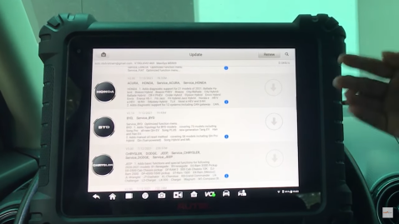

|  |  |  |  |
| --- | --- | --- | --- |
|  |  |  |  |
| 9 | 10 | 11 | 12 |

9. Maxitools: Khắc phục, nâng cấp máy

Dùng để Fix lỗi, reset hoặc nâng cấp tốc độ của máy

10. Support: Hỗ trợ từ xa

Giúp cho người dùng của Autel trao đổi trau dồi kiến thức thông qua cộng đồng

11. Maximall: Cửa hàng

Giúp khách hàng mua hoặc tham khảo các sản phẩm của hãng Autel

12. Demonstration: Trải nghiệm thử máy

Giúp khách hàng dùng, trải nghiệm thử sản phẩm trước khi mua hàng

|  |  |  |  |
| --- | --- | --- | --- |
|  |  |  |  |
| 13 | 14 | 15 | 16 |

13. Maxiviewer: Kiểm tra tính năng máy

Giúp kiểm tra các tính năng của máy có thể hỗ trợ trên từng dòng xe

14. Maxivideo: Camara nội soi các hệ thống nhưng phải dùng tool để hỗ trợ tính năng

15. Quick Link: Tra cứu nhanh

Giúp tra cứu nhanh các trang website tài liệu 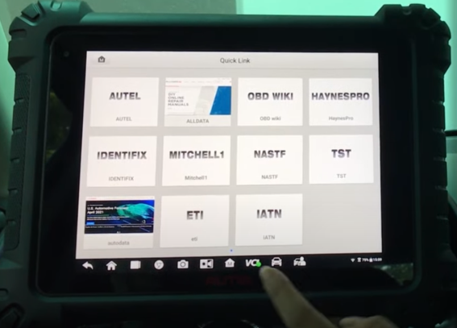

16. Remote Desktop: Hỗ trợ từ xa

Tương tự Teamviewer thì đây là mục hỗ trợ từ xa

|  |  |  |  |
| --- | --- | --- | --- |
|  |  |  |  |
| 17 | 18 | 19 | 20 |

17. User Feedback: Phản hồi của người dùng

Giúp cho khách hàng phản hồi những ý kiến, thắc mắc đến hãng Autel

18. Automatic Selection: Chọn xe tự động

Tự động nhận dạng thông tin xe đang làm việc

19. Manual Selection: Chọn xe thủ công

Chọn dòng xe đang làm việc theo cách thủ công bằng tay

20. EOBD: (Enhanced On-Board Diagnostics) chức năng chẩn đoán bổ sung

Là chức năng chẩn đoán bổ sung, để chẩn đoán cho xe chẩn OBD2, chỉ hỗ trợ cho hệ thống động cơ

b.Các bước để: Đọc lỗi; Xóa lỗi; Xem Data; Kích hoạt:

c.Chức năng đặc biệt bằng:

+ Tự động

+ Từng module điều khiển.

**-CHẨN ĐOÁN TỰ ĐỘNG**

Bước 1: Kết nối Thiết bị Chẩn đoán và Xe

* Kết nối máy chẩn đoán với xe thông qua Jack kết nối.
* Sử dụng Jack cái 15 lỗ cho máy chẩn đoán và Jack đực 16 chân cho cổng OBD trên xe (nằm bên trái, phải dưới vô-lăng, hoặc vị trí khác tùy dòng xe).

Bước 2: Khởi động và Chọn Dòng Xe

* Mở chìa khóa xe và chọn chế độ chẩn đoán trên máy.
* Chọn dòng xe thông qua mục hiển thị hoặc sử dụng công cụ tìm kiếm.

Bước 3: Lựa Chọn Phương Pháp Chẩn Đoán

Chọn loại chẩn đoán:

**Automatic Selection (Tự động):**

* Nhập thông tin xe hoặc đọc VIN.
* Xác nhận thông tin và chọn OK.
* Máy tải dữ liệu hệ thống và hiển thị menu chính.

**Manual Selection (Thủ công):**

* Chọn hãng, dòng xe, dung tích động cơ, loại nhiên liệu, động cơ, và năm sản xuất.
* Xác nhận thông tin và chọn Yes.

Bước 4: Chẩn Đoán và Đọc Lỗi

* Chọn Diagnostic và sau đó Auto Scan để tự động quét hộp của hệ thống hoặc chọn Control Unit để chẩn đoán từng hộp cụ thể.
* Hiển thị danh sách lỗi và chọn hộp để đọc mã lỗi.

XÓA LỖI

* Xóa Lỗi ở Hộp Cụ Thể:
* Chọn hộp đang có lỗi.
* Chọn Erase Code để xóa lỗi lần 1.
* Nếu lỗi vẫn tồn tại, tiến hành sửa chữa và lặp lại bước xóa lỗi.
* Xóa Lỗi ở Tất Cả Các Hộp:
* Chọn Quick Erase để xóa lỗi ở tất cả các hộp.
* Chỉ xóa lỗi ở các hộp có thể xóa; nếu một hộp vẫn báo lỗi, có nghĩa là vẫn còn vấn đề chưa được giải quyết.

XEM DỮ LIỆU:

* Chọn hộp đang có lỗi hoặc muốn xem dữ liệu.
* Chọn Live Data để xem dữ liệu động.

KÍCH HOẠT:

* Thử các cơ cấu chấp hành máy GSCAN2.
* Bật khóa xe, kết nối máy chẩn đoán, chọn hãng xe, loại jack kết nối, và hệ thống (Body, Chassic, Powertrain).

Chọn Actuation Test để thử các cơ cấu chấp hành.

Ví dụ: Chẩn đoán hệ thống phanh ABS trên Toyota Innova.

**CHẨN ĐOÁN TỪNG MODULE ĐIỀU KHIỂN:**

* Kết nối máy chẩn đoán với xe và đọc mã VIN như trong CHẨN ĐOÁN TỰ ĐỘNG.
* Chọn Diagnostic và sau đó chọn Control Unit để chẩn đoán từng hộp (module) cụ thể.